Лист №1 __________________________________

- Минутка каллиграфии.
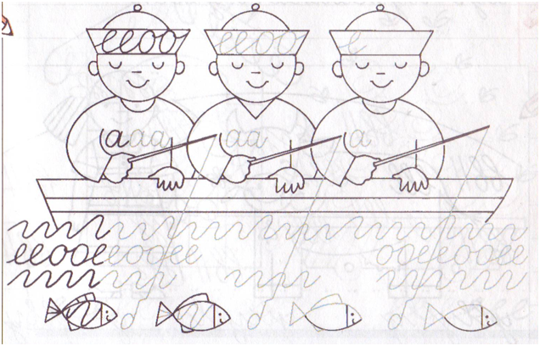

- Словарные слова.
_________________________________________________________________________________________________________________________________________________________________________________

- Вставь безударную гласную. Подбери проверочное слово.
з…мля - ___________________
к…вёр - ___________________
тр…ва - ___________________
л…сточки - ____________________
д…ревья - ____________________

- Напиши противоположные по значению слова
погода
тропинка
вода
лесок
денёк

- Зачеркни лишнюю букву. Найди лишнее слово

Мину(д-т)ка, моне(д-т)ка, гря(д-т)ка, конфе(д-т)ка.

Оши(б-п)ка, гри(б-п)ки, тру(б-п)ка, ша(б-п)ка.

- Вставь буквы.
№п/п | Предложение
1 | На п…ньке с…дел красивый рыж…й зв…рёк.
2 | У звер…ка был пуш…стый хвост.
3 | Он гры… зубами еловую ш…шку.
4 | Вдруг снежный ком упал с дер…ва.
5 | Зверёк стрелой прыгнул с пен…ка на ел… .
6 | Там было ж…л…ё зверька.
7 | Забрался зверёк в гайно и прикрылся пуш…стым хвостиком.

- Отметь свою работу на уроке.


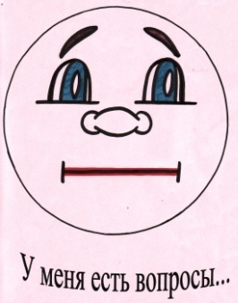

Лист №2 __________________________________

- Минутка каллиграфии.
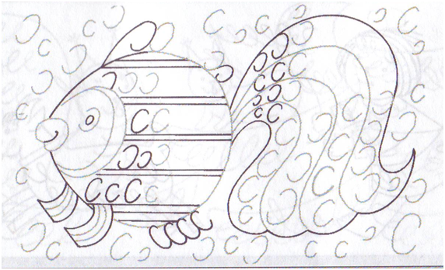

- Словарные слова.
_________________________________________________________________________________________________________________________________________________________________________________

- Вставь безударную гласную. Подбери проверочное слово.
прил…тать - ___________________
кр…я - __________________
р…дные - ___________________
скв…рцы - ___________________
гр…чи - ___________________

- Напиши противоположные по значению слова
погода
тропинка
вода
лесок
денёк

- Зачеркни лишнюю букву. Найди лишнее слово.

Тра(в-ф)ка, сли(в-ф)ки, ло(в-ф)вий, шка(в-ф)

Сала(з-с)ки, берё(з-с)ка, раскра(з-с)ка, ука(з-с)ка.

- Вставь буквы.
№п/п | Предложение
1 | На п…ньке с…дел красивый рыж…й зв…рёк.
2 | У звер…ка был пуш…стый хвост.
3 | Он гры… зубами еловую ш…шку.
4 | Вдруг снежный ком упал с дер…ва.
5 | Зверёк стрелой прыгнул с пен…ка на ел… .
6 | Там было ж…л…ё зверька.
7 | Забрался зверёк в гайно и прикрылся пуш…стым хвостиком.

- Отметь свою работу на уроке.

